Kapelle Petra
Meine Zeit
VÖ 26.02.2021
Gute Laune Entertainment (The Orchard)

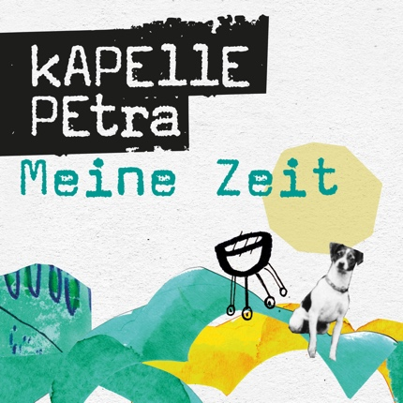

Kaum hat uns die Kapelle Petra mit „Ein bunter Strauß“ beglückt, folgt nun schon die nächste Veröffentlichung. „Meine Zeit“ heißt das Werk und es wird musikalisch mit der ein oder anderen Überraschung aufgewartet. Treibender, moderner Beat, fast schon Depeche-Mode-esque Anleihen (ein bisschen Fantasie darf man den HörerInnen hier ja durchaus abverlangen), ein sich ins Opulente steigernder Synthie-Teppich. Da schaut man schon mal kurz verblüfft drein, doch spätestens nach den ersten Textzeilen, fühlt man sich schon wieder in der Kapelle-Petra-Welt zuhause.

Doch lassen wir die Herren selbst zu Wort kommen:
„Wer zu spät kommt, den bestraft…… die Kapelle! Auch wenn Pünktlichkeit eine typisch deutsch-spießige Tugend sein mag, nerven notorische “Zu-spät-Kommer” doch kolossal. “Meine Zeit” liefert bildhaft in poppig-pünktlichen 3.31 Minuten wie und warum uns das unfreiwillige Warten manchmal echt quält.“

Mit „Meine Zeit“ beginnt nun auch hochoffiziell der „Die vier Jahreszeiten“-Zyklus.
Dahinter stecken vier EPs mit Konzept, die jeweils zu Beginn von Frühling, Sommer, Herbst und Winter erscheinen werden. Das Ganze gibt es ab sofort vorbestellbar in einer sehr hochwertigen Premium-Ausstattung auf CD und Vinyl (12“ mit exklusiv gravierter Rückseite im hochwertigen Gatefold) und natürlich auch digital. „Der Frühling“ macht den Anfang, erscheint passenderweise am 19. März und beinhaltet neben „Ein bunter Strauß“ und „Meine Zeit“ noch zwei weitere Songs.

Kapelle Petra ist ein Indie-Rock-Trio aus Hamm/Westfalen, bestehend aus Opa (Gesang, Gitarre), Der Tägliche Siepe (Bass) und Ficken Schmidt (Schlagzeug). Live wird das Ensemble durch die Bühnenskulptur Gazelle verstärkt. Die Band veröffentlichte bereits sieben Studio-Alben, feierte 2018 auf großer Jubiläumstour ihr 21-jähriges Bestehen und blickt dabei auf zahlreiche Erfolge (aktuelles Album „Nackt“ knackte die Top50 der Album Charts), Kuriositäten (das Video zu „Geburtstag“ wurde über 4 Millionen mal auf Youtube angeschaut) und große Auftritte (Festivals wie „Open Flair“, „Taubertal“ und „Rock am Ring“ oder TV-Auftritte bei diversen Joko&Klaas-Shows oder Pufpaffs Happy Hour) zurück.

